КОМУНАЛЬНИЙ ЗАКЛАД
«СЕРЕДНЯ ЗАГАЛЬНООСВІТНЯ ШКОЛА № 21»
КАМ’ЯНСЬКОЇ МІСЬКОЇ РАДИ
ТВОРЧА РОБОТА «ОФОРМЛЕННЯ КАБІНЕТУ ІНФОРМАТИКИ»

Виконав:
Щелочилін Сергій Олександрович,
вчитель інформатики ІІ категорії
КЗ СЗШ № 21 м. Кам’янського
Дніпропетровської області,

Кам’янське

2020

ТВОРЧА РОБОТА
з шкільного курсу інформатики та методики її викладання на тему:

ОФОРМЛЕННЯ КАБІНЕТУ ІНФОРМАТИКИ

Зміст

Вступ ……………………………………………………………………..……..2
Розділ 1. Огляд основних нормативно-правових документів ……….….…..4
1.1 Положення про кабінет інформатики та інформаційно-комунікаційних технологій навчання загальноосвітніх навчальних закладів ………………..4
1.2 Підготовка приміщення та обладнання …………………………………12
Розділ 2. Приклад оформлення КІІКТ …………………………..…………..18
2.1 Приклади оформлення ……………….…………………………………..18
2.2 Пропозиції щодо оформлення ………………………...…………………19
Висновки ………………………………………………………………...……26
Список використаних джерел …………………………...…………………..27

Вступ

В сучасних умовах розвитку інформаційно-комунікаційних технологій, значну роль має вивчення інформатики в школі. Ефективність вивчення у великій мірі залежить від повноти комплектації та використання кабінету інформатики та інформаційно-комунікаційних технологій (далі – КІ-ІКТ, кабінет). У навчально-виховному процесі це залежить не тільки від сучасності його обладнання, наповненості програмно-апаратними засобами навчання та іншими навчально-методичними матеріалами, а й значною мірою від комплексу організаційно-методичних заходів, спрямованих на підвищення ефективності навчального процесу, які проводяться у навчальному закладі.
Обладнання кабінету (комп'ютери, програмні засоби загального призначення і педагогічні програмні засоби, дидактичні матеріали у формі твердих - паперових та електронній копій) має тенденцію до швидкого морального старіння. [3 с.7] Тому основну інформацію зберігають на стендах та плакатах, які розміщують в кабінеті як засіб наочності. Важливо правильно оформити їх розміщення та комплектацію.
Актуальність теми полягає в тому, що останнім часом все більше і більше впроваджуються комп’ютерні технології у всі галузі навчання, тобто КІІКТ все більше використовується при вивченні різних предметів. Для досягнення максимальної якості навчання слід більше приділяти увагу обладнанню, облаштуванню та оформленню кабінету.
Мета роботи: аналіз навчально-методичних матеріалів з питань повноти укомплектування та оформлення КІІКТ.

Мета роботи передбачає виконання таких завдань:
- розгляд комплексу правових документів по оформленню КІІКТ;
- аналіз методичних порад вчителів інформатики та іншої літератури;
- розробка прикладу оформлення кабінету.
Об’єктом дослідження даної курсової роботи являється кабінет інформатики та інформаційно-комунікаційних технологій.
Предметом дослідження виступають основні нормативно-правові документи та додаткова література з питань оформлення КІІКТ.

Розділ 1. Огляд основних нормативно-правових документів

1.1 Положення про кабінет інформатики та інформаційно-комунікаційних технологій навчання загальноосвітніх навчальних закладів
1). Загальні положення
Кабінет інформатики та інформаційно-комунікаційних технологій (далі КІІКТ, кабінет) призначений для формування інформаційно-освітнього і культурного середовища, яке створюється з використанням апаратно-програмних засобів інформаційно-комунікаційних технологій та інших сучасних засобів навчання.
Положення визначає:
- призначення та основні напрями роботи КІІКТ загальноосвітніх навчальних закладів;
- порядок створення кабінету;
- матеріально-технічне оснащення кабінету;
- навчально-методичне забезпечення кабінету;
- засади керування роботою.
2). Призначення та основні напрямки роботи КІІКТ
2.1 Основною метою створення КІІКТ є забезпечення належних умов для проведення навчально-виховного процесу та розв’язання загальноосвітнім навчальним закладом завдань, визначених цілями та змістом освіти у відповідності до Державного стандарту базової і повної середньої освіти, затвердженого постановою Кабінету Міністрів України від 14 січня 2004 року № 24.
2.2 КІІКТ загальноосвітніх навчальних закладів створюється на виконання постанови Кабінету Міністрів України від 5 травня 2001 року № 436 "Про затвердження Програми інформатизації загальноосвітніх навчальних закладів, комп’ютеризації сільських шкіл на 2001 - 2003 роки" та у відповідності до Положення про загальноосвітній навчальний заклад, затвердженого постановою Кабінету Міністрів України від 14 червня 2000 року № 964.
2.3 Завданнями створення кабінету є забезпечення технічних і методичних передумов для формування інформаційної культури учнів, навчальної діяльності учнів засобами новітніх технологій, наступності між ступенями освіти, єдності між теоретичними і практичними складовими змісту освіти, профільного навчання у старшій школі.
2.4 Навчально-виховне середовище, створене в КІІКТ, використовується для навчання інформатики (базового і профільного курсів), інших навчальних дисциплін навчальної галузі "технології", об’єктами вивчення яких є складові інформаційно-комунікаційних технологій. Засоби навчання, яких обладнано КІІКТ, використовуються для навчання інших навчальних предметів у позаурочній роботі.
2.5 Заняття у КІІКТ забезпечують:
- формування в учнів сучасної інформаційної картини світу;
- формування умінь і навичок використання інформаційних технологій як важливої складової продуктивної діяльності громадянина в сучасному інформаційному суспільстві;
- формування творчої особистості, розвиток в учнів теоретичного мислення, пам’яті, уяви;
- виховання підростаючого покоління, спрямованого на формування в учнів високих громадянських і моральних якостей.
2.6 Створення та реконструкція КІІКТ передбачають попереднє визначення особливостей його майбутнього функціонування у відповідності до профілю навчання у конкретному загальноосвітньому навчальному закладі, передбачуваної наповненості класів (навчальних груп). Кабінет повинен розміщуватися в окремому приміщенні і мати допоміжне приміщення (лаборантську). Лаборантська повинна мати два входи - з кабінету та з коридору.
2.7 Введення в експлуатацію КІІКТ під час його приймання до нового навчального року проводить комісія, створена відповідно до Положення про організацію роботи з охорони праці учасників навчально-виховного процесу в установах і закладах освіти, затвердженого наказом МОН України від 01.08.2001 №563 і зареєстрованого в Міністерстві юстиції 20.11.2001 за №969/6160 (далі - Положення про організацію роботи з охорони праці), за наказом органу виконавчої влади (держадміністрації), до якої входять представники обласного, районного (міського) відділів освіти (залежно від підпорядкування), профспілки галузі, керівник навчального закладу, а під час уведення в дію новоутвореного або переобладнаного кабінету також і представники відповідних органів державного нагляду (охорони праці, пожежної безпеки, санітарно-епідеміологічної служби).
2.8 Облаштування, обладнання, реконструкція КІІКТ здійснюється відповідно до вимог Державних санітарних правил і норм влаштування, утримання загальноосвітніх навчальних закладів та організації навчально-виховного процесу, затверджених постановою Головного державного санітарного лікаря України від 14.08.2001 № 63 (далі - ДсанПіН 5.5.2.008-01), та Державних санітарних норм і правил улаштування і обладнання кабінетів комп’ютерної техніки в навчальних закладах та режиму праці учнів на персональних комп’ютерах, затверджених постановою Головного державного санітарного лікаря України від 30.12.98 № 9 (далі - ДсанПіН 5.5.6.009-98). На кожний КІІКТ у відповідності до ДсанПіН 5.5.6.009-98 створюється паспорт кабінету.
2.9 На КІІКТ поширюються вимоги Правил безпеки під час навчання в кабінетах інформатики навчальних закладів системи загальної середньої освіти, затверджених наказом Держнаглядохоронпраці України від 16.03.2004и №81, зареєстрованим у Міністерстві юстиції України 17.05.2004 за №620/9219 (далі - Правила безпеки під час навчання в кабінетах інформатики).
2.10 Вимоги пожежної безпеки для всіх приміщень КІІКТ визначаються Правилами пожежної безпеки для закладів, установ і організацій системи освіти України, затвердженими спільним наказом Міносвіти України і Головного управління Державної пожежної охорони МВС України від 30.09.98 №348/70, зареєстрованим у Міністерстві юстиції України 17.12.98 за № 800/3240 (далі - Правила пожежної безпеки для закладів, установ і організацій системи освіти України).
3) Матеріально-технічне оснащення кабінету
3.1 Обладнання навчальних кабінетів сукупністю матеріальних об’єктів, які створюють навчальне середовище і використовуються для проведення навчально-виховного процесу, передбачає дотримання санітарно-гігієнічних правил та норм, психолого-педагогічних, ергономічних, естетичних вимог і вимог безпеки життєдіяльності.
3.2 Комплектація обладнання кабінетів здійснюється відповідно до нормативних документів МОН України, які регламентують склад, кількість та основні технічні характеристики відповідних засобів навчання.
3.3 Електротехнічне обладнання КІІКТ повинно відповідати вимогам електробезпеки, передбаченим Правилами безпечної експлуатації електроустановок споживачів, затвердженими законом Комітету по нагляду за охороною праці України Міністерства праці та соціальної політики України від 09.01.98 № 4, зареєстрованими у Міністерстві юстиції України 10.02.98 за №93/2533, Правилами безпеки під час навчання в кабінетах інформатики, іншими чинними нормативними документами.
Обов’язковою є наявність засобів аварійного підключення живлення, які спрацьовують не тільки в разі перевищення струму споживання, а також і в разі витоку струму через захисне заземлення (занулення). КІІКТ повинен бути обладнаний окремою три провідною системою електроживлення 220 В, 50 Гц (фазний провідник, нульовий робочий провідник, нульовий захисний провідник). Основна система електроживлення повинна використовуватися тільки для підключення навчального комп’ютерного комплексу. Для додаткового електротехнічного обладнання (у тому числі призначеного для освітлення і кондиціювання повітря) створюється окрема система живлення. Нульовий захисний провідник використовується тільки для захисного занулення. Використання нульового робочого провідника як нульового захисного провідника забороняється.
3.4 Склад комп’ютерного обладнання для комплектування кабінету, його параметри і характеристика повинні відповідати діючим українським і міжнародним стандартам та чинному законодавству.
3.5 Для зберігання навчально-наочних посібників, технічних засобів навчання і навчального обладнання кабінет оснащується спеціальними меблями (секційними шафами, шафами - стелажами) та пристроями до них (шафи - ящики для таблиць, полиці з напрямними для зберігання тек, коробок, змінних носіїв даних у вертикальному положенні, пристосуванням для зберігання і демонстрації плакатів тощо).
3.6 Комплектність, типи та застосування шкільних меблів у кабінеті та лаборантської мають відповідати санітарно - гігієнічним правилам та нормам (п.8.2 ДСанПіН 5.5.2.008-01). Розташування робочих місць у кабінеті здійснюється відповідно до ДсанПіН 5.5.2.008-01.
3.7 При обладнанні робочого місця вчителя меблями необхідно забезпечити відповідність конституцій його складових частин та їх взаємного розташування вимогам чинних нормативних документів з урахуванням комплектності робочого місця, характеру діяльності та організації праці.
Склад комплекту обладнання робочого місця вчителя визначається специфікацією навчального комп’ютеризованого комплексу. Обов’язковими складовими комплекту є: персональний комп’ютер учителя, принтер, сканер, модем. Допускається розміщення принтера, сканера і модема окремо від робочого місця учителя, наприклад - підсобному приміщенні, якщо у ньому встановлено додатковий комп’ютер, який може використовуватися як сервер ЛОМ і сервер друкування.
Робочий стіл вчителя повинен забезпечувати розміщення на ньому комплекту робочого місця учителя з урахуванням ергономічних вимог.
Робоче місце вчителя обладнується системою управління електроживленням навчального комп’ютеризованого комплексу, яка забезпечує його Включення (Відключення). Робоче місце вчителя бажано розташовувати на підвищенні висотою 130-200 мм.
3.8 Робоче місце учителя, призначене для роботи з комп’ютером, комплектується одномісним столом і стільцем, які виконані з дотриманням вимог пп.8.5, 8.6 ДсанПіН 5.5.6.009-98, та комплектом обладнання робочого місця учня, склад та технічні характеристики якого визначається відповідними нормами нормативними документами МОН України.
3.9 Кабінет може комплектуватися додатково двомісними столами учнівськими і стільцями учнівськими для проведення занять без використання комп’ютера.
3.10 Мультимедійний проектор, призначений для використання як пристрій колективного спостереження, має забезпечувати світловий потік не менше 1000 люменів, роздільну здатність не гіршу за 800x600 (бажано 1024x768). Обов’язковим для мультимедійного проектора є наявність додаткового розняття для одночасного використання проектора і звичайного дисплея. Допускається використання як пристроїв колективного спостереження телевізійних приймачів з розміром екрана та в кількості, які забезпечують умови видимості зображення. Умови видимості зображення, яке відображається пристроями колективного спостереження, регламентуються для учнів, розташованих на робочих місцях, призначених для відповідних видів роботи.
3.11 Класна (аудиторна) дошка розміщується у кабінеті на передній стіні. Допускається використання певних видів класних (аудиторних) дошок - на одну, три та п’ять робочих площ (щитів) у розгорнутому або складеному вигляді. Слід передбачити мінімум одну магнітну основу з пристосуваннями (магнітними кріпленнями) для демонстрації навчально-наочних посібників (таблиць, моделей-аплікацій тощо). У КІІКТ бажано встановлення класної (аудиторної) дошки, призначеної для використання маркерів (фломастерів).
4). Навчально-методичне забезпечення кабінету
4.1 У кабінеті, додатково до матеріальних об'єктів забезпечення навчально-виховного процесу, визначених у пп. 4.4-4.16, зберігаються і використовуються:
- паспорт кабінету, оформлений і затверджений у порядку, передбаченому в ДсанПіН 5.5.6.009-98;
- навчальні програми з основ інформатики і обчислювальної техніки та інших навчальних дисциплін галузі "технології", заняття з яких проводиться у кабінеті, відповідні підручники (навчальні посібники), предметні науково-методичні і науково-популярні журнали;
- матеріали педагогічного досвіду, розробки уроків та позаурочних заходів;
- інструкції до лабораторних і практичних робіт, інструкції до програмних засобів та систем програмування тощо;
- інструкції з безпеки життєдіяльності (у відповідності до правил безпеки під час навчання в кабінетах інформатики).
4.2 З метою забезпечення збереження та ефективного використання навчально-методичних матеріалів у навчально-виховному процесі, ведеться книга обліку стану навчально-методичного забезпечення кабінету у відповідності до форми. Облік може вестись у формі електронної бази даних з обов'язковим періодичним (у міру заповнення) резервуванням на змінному носії та створенням паперових копій.
4.3 Місця зберігання навчальних об'єктів нумеруються і помічаються відповідними написами їх назв, які заносяться до інвентарної книги та наносяться на етикетки.
4.4 Оформлення кабінету складається з навчально-методичних експозицій змінного та постійного характеру.
4.5 Постійно в кабінеті демонструються:
- державна символіка, портрети видатних учених галузі;
- стенд з правилами поведінки учнів у кабінеті, розкладом роботи кабінету, правилами безпеки життєдіяльності, правилами протипожежної безпеки та правилами безпеки життєдіяльності учнів як учасників дорожнього руху (правилами поведінки учнів на вулиці);
- стенд, на якому викладено права й обов’язки учнів, структуру та склад органів самоврядування;
- стенд або кілька плакатів, на яких подано основні етапи розвитку галузі з обов’язковим виділенням здобутків української науки і техніки.
4.6 Для створення належної робочої обстановки та як складові навчально-виховного середовища в кабінеті розміщують у вигляді плакатів і таблиць довідкові матеріали, переліки основних клавіатурних командних комбінацій тощо.
Зокрема, у кабінетах, обладнаних ЛОМ, доцільно розмістити схему ЛОМ кабінету і ЛОМ навчального закладу, на яких указати електронні адреси та вміст ресурсів (електронних версій протоколів лабораторних робіт, додаткових матеріалів тощо), правила звернення до ресурсів мережі.
У секційних шафах, вітринах з навчальною метою демонструються зразки апаратних складових обчислювальних систем.
4.7 Для короткочасного експозиціювання навчально-методичних посібників та робіт учнів використовуються стенди невеликого розміру, які розміщують на бічній стіні (стінах).
Демонструються матеріали до тем, що вивчаються, матеріали про вчених, матеріали про новітні розробки у галузі інформаційно-комунікаційних технологій, результати експериментальної і дослідницької роботи учнів, кращі роботи учнів тощо. Матеріали експозицій змінюються новими під час переходу до вивчення нової теми.
4.8 Розподіл та збереження засобів навчання і навчального обладнання здійснюється у відповідності до навчальної програми за розділами, темами і класами, відповідно до класифікаційних груп у кабінеті, лаборантському приміщенні у секціях меблів спеціального призначення. [4]

1.2 Підготовка приміщення та обладнання

Першим кроком у створенні КІІКТ у загальноосвітньому навчальному закладі є обрання приміщення та виконання робіт з його підготовки.
Облаштування, обладнання, реконструкція КІІКТ здійснюється відповідно до вимог Державних санітарних правил і норм влаштування, утримання загальноосвітніх навчальних закладів та організації навчально-виховного процесу, затверджених постановою Головного державного санітарного лікаря України від 14.08.2001 р. № 63 (далі - ДСанПіН 5.5.2.008-01), та Державних санітарних норм і правил улаштування і обладнання кабінетів комп'ютерної техніки в навчальних закладах та режиму праці учнів на персональних комп'ютерах, затверджених постановою Головного державного санітарного лікаря України від 30.12.1998 р. № 9 (далі - ДСанПіН 5.5.6.009-98).
Приміщення для КІІКТ повинно відповідати вимогам п.2 ДСанПіН5.5.6.009-98 та наказу ДНАОП від 10.02.1999 р. № 21. Кабінет повинен розміщуватися в окремому приміщенні і мати окреме допоміжне приміщення (лаборантську). Лаборантська повинна мати площу 16-18 кв. м і два входи - із приміщення, у якому змонтовано НКК, та коридору. Лаборантська призначається для зберігання навчально-наочних посібників, виконання робіт по підготовці засобів навчання до використання у навчальному процесі, робіт по ремонту апаратних засобів. У цьому приміщенні може розташовуватись комунікаційне обладнання, яке не використовується безпосередньо у навчальному процесі, та засоби оргтехніки.
Приміщення для КІІКТ не повинно розміщуватися у підвалах або напівпідвалах.
Приміщення для кабінету повинно мати висоту не менше 3,6 м, площу з розрахунку на одне робоче місце, обладнане комп'ютером, не менше 6 кв. м та об'єм - не менше 20 куб. м. За відсутності у навчальному закладі відповідного приміщення допускається мати площу на одне робоче місце не менше 4,5 кв. м.
Приміщення КПКТ повинне мати природне і штучне освітлення. Основний потік природного освітлення повинен проникати через вікна. За ДБН і ДСанПіН 5.5.6.009-98 нормується коефіцієнт природного освітлення (КПО), тому з метою збільшення КПО слід передбачати достатню площу відкритого для світла засклення та можливість регулярного очищення віконного скла. З метою створення можливості регулювання світлового потоку від вікон, уникнення виникнення відблисків на екранах моніторів, надмірного контрасту яскравостей між екраном монітору і оточуючими предметами, вікна бажано обладнати жалюзі.
Орієнтація вікон повинна бути на північ, північний схід, допускається, як виняток, - на північний захід (п.3.20 ДНБ В.2.2-3-97). Вікна повинні бути обладнані жалюзі і шторами. Така вимога визначається тим, що необхідно забезпечити захист від прямого сонячного проміння (див. попередній абзац). Штучне освітлення повинно здійснюватися за схемою загального освітлення.
При розміщенні робочих місць учнів по периметру приміщення, освітлення може бути виконане з використанням підвісних світильників локально над робочими місцями учнів і вчителя, а світловий потік повинний падати переважно зліва (п.2.2 ДНАОП Н 10.02.99 № 21).
Для загального освітлення повинні застосовуватися світильники з розсіювачами світла, які мають дозвіл Міністерства охорони здоров'я України на їх використання у закладах освіти. Застосування світильників без розсіювачів світла забороняється.
Освітленість повинна становити: поверхні стола не менше - 400.500 лк, аудиторної дошки - 500 лк, клавіатури - 400 лк, екрану дисплея - не більше 200 лк та проходів - не менше 100 лк (п. З ДСанПіН 5.5.6.009-98). Яскравість (відкритих) випромінюючих поверхонь світильників не повинна бути більшою за 200 кд/м2.
У поле зору учнів, які працюють за комп'ютерами, не повинні потрапляти об'єкти, яскравість яких суттєво відрізняється від яскравості екрану - вікна, світильники. Тому, для узгодження вимог до коефіцієнту природного освітлення і вимог до розміщення комп'ютеризованих робочих місць учнів, при їх розміщенні вздовж стін, необхідно передбачити перекриття нижньої частини вікон за допомогою жалюзі, фіранок тощо. Аналогічно слід запобігати віддзеркалювання інших яскравих об'єктів у поверхні екранів моніторів.
Підлога повинна мати антистатичне покриття і дозволяти проведення вологого прибирання. Використання покриттів для підлоги типу лінолеуму бажане лише таких, які мають антистатичні властивості. Про це можна дізнатись з супроводжувальних документів (сертифікату відповідності та технічних умов, відповідно до яких виготовлено покриття). Ці ж документи повинні бути проаналізовані на відповідність вимог до хімічної емісії (виділення шкідливих речовин). Використання ковроліну та подібних матеріалів ускладнює прибирання й тому не може бути рекомендоване.
Стіни і стеля повинні мати покриття із матеріалів з матовою фактурою поверхні та колір холодних тонів: світло-зелений, світло-блакитний, світло-сірий. Допускається фарбувати стіни у світло-бежевий чи світло-жовтий кольори.
Мікроклімат у приміщенні кабінету повинен відповідати вимогам п.5 ДСанПіН 5.5.6.009-98: температура повітря - 19,5 ± 0,5°С, відносна вологість повітря - 60 ± 5 %. швидкість руху повітря - не більше 0,1 м/с. Відповідно до Положення про КПКТ в кабінеті встановлюються прилади для спостереженням за температурою та вологістю повітря термометр та гігрометр. Якщо з цією метою використовується психрометр, то слід регулярно поповнювати його резервуар. Збільшення вологості повітря досягають проведенням вологого прибирання. Після проведення занять, особливо навесні і восени, вологість може збільшуватись. Зменшення вологості, як правило, можна досягти провітрюванням.
У кабінеті повинен бути забезпечений трикратний обмін повітря за годину. Для охолодження повітря та інтенсифікації його обміну рекомендується застосовувати кондиціонери, які мають гігієнічний висновок ДСЕУ МОЗ України. При розміщенні пристроїв кондиціонування слід передбачити пристрої відведення конденсату. Потік охолодженого повітря від кондиціонерів найкраще спрямовувати вгору.
Як правило, відповідність вимогам правил безпеки праці конкретного апаратно-програмного засобу відображається у супровідній документації. Разом з тим, на етапі проектування і обладнання кабінету, необхідно виконати певні роботи, зокрема з приведення приміщення у відповідність до вимог чинних нормативних документів, приведення системи електроживлення у відповідність до вимог правил електробезпеки, виконати проектування і створення систем охоронної і пожежної сигналізації тощо.
Кабінет інформатики повинен мати централізовану або місцеву охоронну сигналізацію.
Вікна кабінету інформатики повинні бути обладнані ґратами, двері повинні бути посиленої міцності. Облаштування кабінету ґратами та іншими захисними пристроями повинне виконуватись із дотримання протипожежних правил. Ґрати на вікнах повинні відчинятись, інші захисні пристрої (ґрати, турнікети тощо) при потребі повинні переводитись у положення, яке б не перешкоджало евакуації людей. На етапі проектування зазначених захисних пристроїв бажано проконсультуватись у місцевому відділі пожежної охорони.
Меблі повинні забезпечувати можливість монтування електромережі та ЛОМ з дотриманням вимог, викладених вище.
При обладнанні робочого місця вчителя меблями необхідно забезпечити відповідність конструкцій його складових частин та їх взаємного розміщення ергономічним вимогам ГОСТ 12.2.032-78 та п.4.1 ДНАОПН 10.02.1999 р. № 21 з урахуванням комплектності робочого місця, характеру діяльності та форм організації праці.
Робоче місце вчителя повинне комплектуватись робочим столом, кріслом, двома тумбами та комплектом обладнання робочого місця вчителя (КВ).
Робочий стіл вчителя повинен забезпечувати розміщення на ньому КВ з урахуванням ергономічних вимог. Висота столу, ширина і глибина робочої поверхні столу повинні забезпечувати виконання роботи в межах моторного поля і бути відповідно - 725 мм та 1200 х 1000 мм.
Крісло вчителя повинно забезпечувати поворот ±180 кутових градусів, зміну висоти сидіння у межах 400.500 мм та нахил сидіння і спинки.
Робоче місце вчителя обладнується системою управління електроживленням НКК, яка забезпечує його включення (відключення). Робоче місце вчителя бажано розмістити на підвищенні висотою 130-200 мм. Важливість дублювання керуванням електроживленням з робочого місця учителя полягає у тому, що цим забезпечується можливість оперативного вимкнення живлення НКК у випадку виникнення загрози пожежі, ураження електричним струмом. На робочому місці учителя достатньо розмістити кнопкову станцію.
Робоче місце учня (РМУ), призначене для роботи з комп'ютером, комплектується одномісним столом і стільцем, які виконані з дотриманням вимог пп.8.5, 8.6 ДСанПіН 5.5.6.009-98, та комплектом обладнання робочого місця учня (КУ).
Вимоги до меблів, викладені у ДСанПіН 5.5.6.009-98, враховують зросто-вікові особливості учнів. Стіл учня повинен мати дві горизонтальні поверхні різної висоти - робочу і додаткову. Ширина і глибина робочої поверхні столу та додаткової поверхні повинні забезпечувати виконання роботи у межах моторного поля і бути 750х600 мм та 750х350 мм відповідно. Обидві поверхні повинні регулюватися по висоті у межах 460-760 мм. Стіл учня, який використовується для обладнання комп'ютеризованого робочого місця учня, повинен допускати кріплення до підлоги, або фіксування його положення іншим чином.
Стілець учня має забезпечувати зміну висоти сидіння у межах 260-460 мм.
Екран (відтворюючий відео пристрій) колективного використання повинен розміщуватися з дотриманням умов видимості з усіх учнівських місць на відстані не менше 3 м від найближчого РМУ.
Класна (аудиторна) дошка повинна розміщуватися в межах кута спостереження середини дошки близько 60° з усіх робочих місць учнів, призначених для проведення теоретичних занять. Ширина зони перед дошкою, де розташовується робочий стіл учителя та обладнання, яке входить до комплекту робочого місця вчителя, має бути не меншою 2,5 м.
У КПКТ бажане використання аудиторної дошки, призначеної для роботи з маркерами (без використання крейди).
Для кріплення плакатів, інших наочних посібників, дошка повинна бути обладнана спеціальними затискачами.
Ергономічні показники НКК і додаткового обладнання повинні відповідати вимогам ергономіки і технічної естетики для технічних засобів навчання (ДСТУ 3899-99 та ДСТУ 79.003-99) і забезпечувати:
- безпечність використання;
- адаптивність до психофізіологічних та пізнавальних можливостей учня і умов праці вчителя;
- комфортність умов праці вчителя та учня. [1]
Розділ 2. Приклад оформлення КІІКТ
2.1 Приклади оформлення
Сучасний період розвитку цивілізованого суспільства по праву називають етапом інформатизації. Характерною рисою цього періоду є той факт, що домінуючим видом діяльності в сфері суспільного виробництва, який підвищує його ефективність, стає збір, опрацювання, зберігання, передача і використання інформації, що здійснюється на базі сучасних інформаційних технологій.
У зв'язку з цим особливе значення має роль кабінету, у якому повинні проводитися заняття за курсом інформатики. [7]
Готуючи курсову роботу я ознайомилася з великою кількістю сайтів вчителів-інформатиків, які пропонують свої пропозиції щодо оформлення КІІКТ. Також відвідала форуми вчителів, де обговорювалася ця тема. Я дізналася багато цікавого.
При оформленні кабінету дуже важливо дотримуватися правил та естетичних норм, адже це безпосередньо впливає на емоційний стан дітей. Тому процес оформлення досить складний і потребує значних зусиль, творчого підходу.
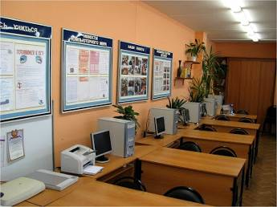
Зазвичай, стенди та плакати вішають вздовж стін кабінету. Багато вчителів пропонують робити окремі куточки: куточок державної символіки, класний куточок, куточок з техніки безпеки і т.д.

Рис.2.1 Приклад оформлення КІІКТ
Обов’язковим у оформленні є вивіска з портретами відомих вчених в галузі інформатики. [5]
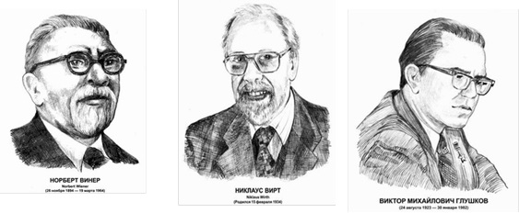
Рис.2.2 Приклад стенду з портретами відомих вчених
Погоджусь з думкою більшості вчителів, що інформацію, яку несе в собі стенд потрібно регулярно перевіряти і оновлювати, доповнювати в зв’язку з стрімким розвитком науки. Це потрібно робити не рідше, ніж раз на рік.
2.2 Пропозиції щодо оформлення
При оформленні кабінету інформатики необхідно приділяти велику увагу демонстраційним засобам інформації, оскільки в сучасних умовах кабінет інформатики повинен стати центром формування інформаційної культури, глибокого оволодіння новими інформаційними технологіями для їх успішного використання в навчальній і подальшої професійної діяльності учнів. [2]
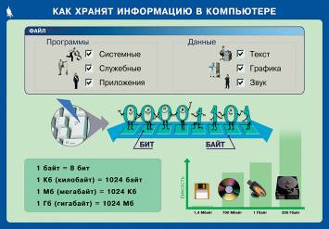
Рис. 2.3 Стенд "Збереження інформації в комп’ютері"
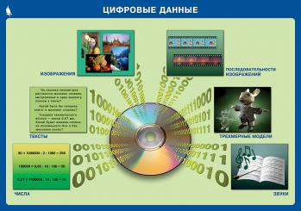
Рис. 2.4 Стенд "Цифрові дані"
Оформлення стенду в кабінеті інформатики має привертати увагу учнів бути корисним і цікавим. Це можуть бути різні матеріали для ознайомлення учнів з відомостями про світ інформаційних технологій, мовах програмування, пристрій комп'ютера і багато іншого. Завдяки цьому інформаційному обладнанню учні будуть завжди в курсі останніх новин в світі інформатики.
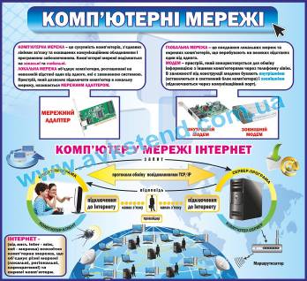
Рис. 2.5 Стенд "Комп’ютерні мережі"
Техніка безпеки в кабінеті інформатики займає важливе місце, адже при роботі в комп'ютерному класі учні повинні знати і дотримуватися правил техніки безпеки, пожежної безпеки. Тому в оформленні кабінету інформатики так важливі стенди з ОП і ТБ, куточки з плакатами, картинками з безпеки. Комплекси вправ для проведення фізкультхвилинок, для зняття напруги рук, шиї, тулуба і очей можна помістити в куточках здоров'я.

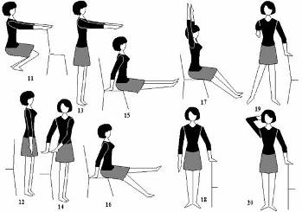
Рис. 2.6 Стенд "Фізкультхвилинка"

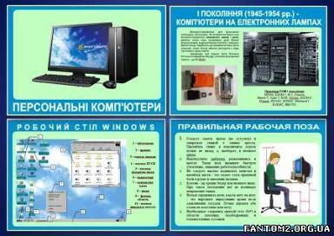
Рис. 2.7 Стенд "Загальної інформації"
Класний куточок у кабінеті інформатики - це допомога класному керівнику у проведенні навчально-виховної роботи з класом. У стенді можна помістити емблему і девіз класу, відобразити життя учнів в класі та школі, відзначити досягнення учнів у навчанні та спортивної та шкільної діяльності. [2]
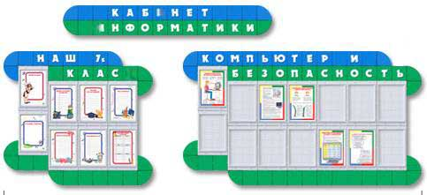
Рис. 2.8 Компонування стендів
Розміщення стендів та плакатів повинно бути логічно завершеним та доповнювати одне одного. На мою думку, плакати повинні бути оформлені у відповідності до кабінету, тобто їх колір повинен гармоніювати з кольором стін, щоб не відволікати увагу учнів. Вони не повинні бути надто великими і надто малими, повинні нести в собі цінну інформацію.
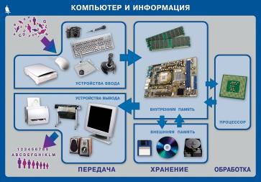
Рис.2.9 Стенд "Комп’ютер та інформація"
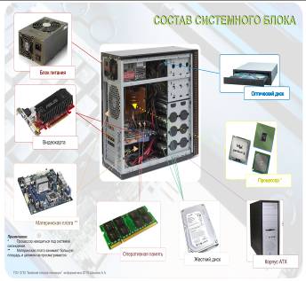
Рис.2.10 Стенд "Склад системного блоку"
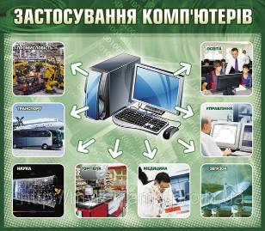
Рис.2.11 Стенд "Застосування комп’ютерів"
До оформлення КІІКТ варто залучати самих учнів. Це може стати веселим та повчальним процесом. Діти, таким чином, розширять свої знання не лише в інформатиці, а й в інших галузях, підбираючи інформацію для розміщення на стенді. Також це їх творчий підхід до оформлення самого плаката: кольорів, малюнків, місця розміщення. Для цього можна влаштувати конкурс між класами на тижні інформатики в школі.
На жаль, не всі школи можуть похвалитися великими розмірами КІІКТ, це залежить від матеріальних можливостей школи. Проте, основні елементи оформлення повинні бути присутніми.
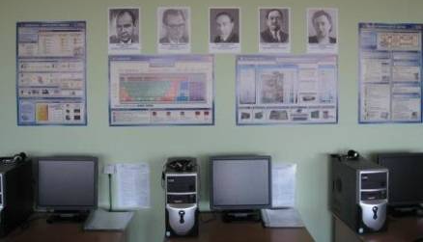
Рис.2.12 Стенди постійного експонування
Наприклад, куточок державної символіки:

Рис.2.13 Куточок державної символіки
Обов’язковим є стенд з правилами техніки безпеки:
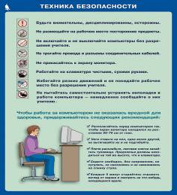
Рис.2.14 Стенд "Техніка безпеки"
Варто не забутися про портрети видатних вчених, які як правило, розміщують над дошкою: [5]
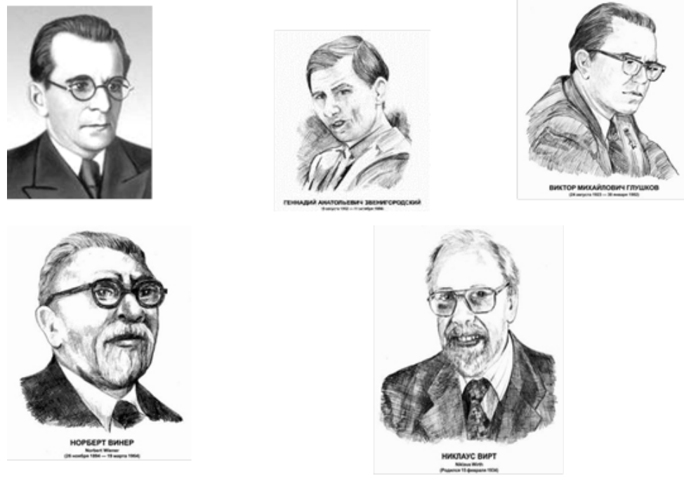
Рис.2.15 Приклад оформлення стенду з портретами відомих вчених
Часто кабінети інформатики оснащені шафами, в яких може зберігатися додаткова література, документація, додаткова інформація та методичне забезпечення. Для зберігання навчально-наочних посібників, технічних засобів навчання і навчального обладнання кабінет оснащується спеціальними меблями (секційними шафами, шафами - стелажами) та пристроями до них (шафи - ящики для таблиць, полиці з напрямними для зберігання тек, коробок, змінних носіїв даних у вертикальному положенні, пристосуванням для зберігання і демонстрації плакатів тощо).
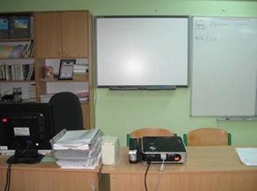
Рис.2.16 Спеціальні меблі
Все в оформленні має бути гармонічним та доповнювати одне одного. Це забезпечить найкращий вигляд та найоптимальніше використання на уроках.

Висновки

Отже, процес оформлення кабінету інформатики складний, тривалий, потребує значних зусиль та часу. Проте, це необхідний захід, спрямований на покращення сприйняття учнями предмету, зацікавлення їх, поглиблення знань. Також, це своєрідна допомога учителеві у організуванні навчального процесу.
Згідно з нормативно-правовою базою у КІІКТ необхідно розміщувати:
- державна символіка, портрети видатних учених галузі;
- стенд з правилами поведінки учнів у кабінеті, розкладом роботи кабінету, правилами безпеки життєдіяльності, правилами протипожежної безпеки та правилами безпеки життєдіяльності учнів як учасників дорожнього руху (правилами поведінки учнів на вулиці);
- стенд, на якому викладено права й обов’язки учнів, структуру та склад органів самоврядування;
- стенд або кілька плакатів, на яких подано основні етапи розвитку галузі з обов’язковим виділенням здобутків української науки і техніки.
Проаналізувавши поради різних вчителів, основним у оформлені кабінету інформатики є: куточок державної символіки, куточок охорони праці та техніки безпеки, класний куточок, портрети вчених, куточок з основними етапами еволюції комп’ютерної техніки, призначенням комп’ютерної техніки, вивіска зі складом системного блоку.
Розміщення плакатів та стендів повинне бути логічним, завершеним, не повинно загромаджувати стіни, але при цьому повинно розрізнятися.
Інформацію, розміщену на стендах бажано часто оновлювати та доповнювати, оскільки наука щодня стрімко розвивається і оновлюється.
Процес оформлення - творчий процес! Багато залежить від підходу вчителя, його уяви і фантазії. Для мене найкраще, коли в цьому процесі беруть участь учні.

Список використаних джерел

1. Документація. Звіти в сфері науки й техніки. Структура й правила оформлення / Державний стандарт України ДСТУ 3008 - 95. - Київ: Держстандарт України, 1995. – 37 с.
2. Жалдак М. Методичні рекомендації щодо облаштування і використання кабінету інформатики та інформаційно-комунікаційних технологій загальноосвітніх навчальних закладів / уклад. М. Жалдак. - К.: Шк. світ, 2012. - 30с
3. Лапінський В. Облаштування кабінету інформатики в школі / упоряд. В. Лапінський. - К.: Шк. світ, 2009. - 112с
4. Наказ Міністра освіти і науки України № 407 від 20.05.2004 р. Про затвердження Положення про кабінет інформатики та інформаційно-комунікаційних технологій навчання загальноосвітніх навчальних закладів. Зареєстрований в Міністерстві юстиції України N 730/9329 від 14.06.2004 р.
5. Основні вимоги до дисертацій та авторефератів дисертації //Бюлетень ВАК України. - 2008. - №3. – с.9-13.
6. Пилипчик М., Шостак В., Григор’єв А. Основи наукових досліджень: Підручник. – К.: Знання, 2007. – 245 с.
7. Романчиков В.І. Основи наукових досліджень: Навч.пос. для вузів. – К.: Центр учбової літератури, 2005. – 208 с.
8. Трунова В.А. Основи наукових досліджень: Методичні рекомендації щодо виконання й оформлення курсових робіт і курсових проектів. – Одеса: Астропринт, 2009. – 52 с.

